R O M Â N I A Exemplar unic
MINISTERUL APĂRĂRII NAŢIONALE
Spitalul Clinic Militar de Urgenţă
,,Dr. Victor Popescu” Timişoara
APROB
COMANDANTUL SPITALULUI CLINIC MILITAR DE URGENŢĂ ,,DR. VICTOR POPESCU” TIMIŞOARA
Colonel
Nelu Sorin HOMEAG
05.05.2020

Nr. A 1969
Timisoara

ANUNT
Spitalul Clinic Militar de Urgenţă ,,Dr. Victor Popescu” cu sediul în Timişoara, str. Gheorghe Lazăr, nr. 7, judeţul Timis, angajează pe perioada determinată următoarele posturi;

pentru ,,Structura de sprijin primire urgențe:
-2 posturi de medici specialiști în specialitatea medicină de urgență sau medici de medicină generala cu competență/atestat în medicină de urgență;
-3 posturi de asistenți medicali generaliști;
-5 posturi de infirmiere;
-3 posturi de brancardieri;
-2 posturi de îngrijitoare.

pentru ,,Structura de sprijin anestezie și terapie intensivă:
-2 posturi de medici specialiști în specialitatea anestezie si terapie intensivă;
-3 posturi de asistenți medicali generaliști;
-5 posturi de infirmiere;
-3 posturi de brancardieri;

pentru ,,Structura de sprijin epidemiologic:
-10 posturi de infirmiere;
-10 posturi de ingrijitoare;
-4 posturi de brancardieri;

pentru ,,Structura de sprijin medicina preventivă:
-1 post de agent DDD.

pentru ,,Structura de sprijin administrativ:
-1 post de muncitor calificat IV (spălător textile).

1) Dosarul de înscriere pentru posturile de MEDICI va cuprinde următoarele acte:
a)Cererea de angajare în care se mentioneaza funcția pentru care doresc să se angajeze conform modelului atașat la prezentul anunț² (model pagina 5);
b) Copiile documentelor care să ateste nivelul studiilor şi ale altor acte care atestă efectuarea unor specializări, precum şi copiile documentelor care atestă îndeplinirea condiţiilor specifice ale postului solicitate de autoritatea sau instituţia publică
-Copie de pe diploma de licență*;
-Copie de pe certificatul de medic specialist în specialitatea postului pe care doresc să se angajeze*;
-Copie de pe certificatul de competență/atestat în medicină de urgență pentru medici de medicină generala*;
-Copie de pe certificatul de membru al organizatiei profesionale*;
-Avizul anual pentru exercitarea profesiei de medic specialist, cu viza pe anul în curs;
-Copia asigurării de răspundere civilă valabilă*.
c)Dovada/înscrisul din care să rezulte că nu i-a fost aplicată una dintre sancțiunile prevăzute la art. 455 alin. (1) lit. e) sau f), la art. 541 alin. (1) lit. d) sau e), respectiv la art. 628 alin. (1) lit. d) sau e) din Legea nr. 95/2006 privind reforma în domeniul sănătătii, republicată, cu modificările și completările ulterioare" în cazul în care Colegiu Medicilor/Colegiul farmaciștilor nu poate elibera acest document candidatul poate depune sau o declaratie pe propria raspundere⁴ conform modelului atașat la prezentul anunț (model pagina 7)
d)Acte doveditoare pentru calcularea punctajului prevăzut în anexa nr. 3 la Ordinul ministrului sănătăţii nr. 869 din 14 iulie 2015;
e)Declarație pe propria răspundere că nu are antecedente penale care să-l facă incompatibil cu funcția pentru care candidează³ conform modelului atașat la prezentul anunț (model pagina 6);
f).Copia carnetului de muncă sau, după caz, adeverinţele care atestă vechimea în muncă, în meserie şi/sau în specialitatea studiilor, sau orice document care să facă dovada vechimii în sepcialitatea postului pentru care a candidat*;
g) Adeverinta medicală care să ateste starea de sănătate corespunzătoare eliberată cu cel mult 6 aluni anterior derulării selecțiie de către medicul de familie;
h) Fişa medicală efectuată la Spitalul Clinic Militar de Urgenţă ,,Dr. Victor Popescu” Timişoara (inclusiv test psihologic obligatoriu) – anexată chitanţa de achitare contravaloare fişă medicală de 110 lei - fiecare dintre candidați are obligația de a descarca formularul⁵ (conform modelului atașat la prezentul anunț model pagina 9) din anunțul de angajare și de a se programa telefonic (0770320609) în vederea efectuării vizitei medicale conform regulametului de efectuare a fișei medicale de la pagina 8;
i) Curriculum vitae –model europass;
j) Copia actului de identitate sau orice alt document în termen de valabilitate care atestă identitatea, potrivit legii, după caz*.

2) Dosarul de înscriere pentru posturile de ASISTENȚI MEDICALI GENERALIȘTI va cuprinde următoarele acte:
a).Cererea de angajare, în care se menționeaza funcția și structura (sprijin primire urgențe sau sprijin anestezie și terapie intensivă) pentru care doresc să se angajeze conform modelului atașat la prezentul anunț¹ (model pagina 5);
b).Copia actului de identitate sau orice alt document în termen de valabilitate care atestă identitatea, potrivit legii, după caz*;
c).Copiile documentelor care să ateste nivelul studiilor şi ale altor acte care atestă efectuarea unor specializări, precum şi copiile documentelor care atestă îndeplinirea condiţiilor specifice ale postului solicitate de autoritatea sau instituţia publică;
-documentele care atestă nivelul de studii sunt:
-copia diplomei de bacalaureat;
-Pentru asistent medical generalist-copia diplomei de şcoală sanitară postliceală legalizată sau diploma de studii postliceale prin echivalare conform Hotararii Guvernului nr. 797/1997 privind echivalarea studiilor absolvenților liceelor sanitare, promotiile 1976-1994 inclusiv*;
d).Copia certificatului de membru eliberat de Ordinul Asistenţilor Medicali Generalişti*,
Moaşelor şi Asistenţilor medicali din România*;
e).Copia avizului anual pentru autorizarea exercitării profesiei eliberat de Ordinul Asistenţilor
Medicali Generalişti, Moaşelor şi Asistenţilor medicali din România vizat la zi*;
f).Copia asigurării de răspundere civilă valabilă*;
g).Copia carnetului de muncă sau, după caz, adeverinţele care atestă vechimea în muncă, în meserie şi/sau în specialitatea studiilor, sau orice document care fac dovada vechimii în sepcialitatea postului pentru care a candidat*;
h).Declaraţie pe propria răspundere că nu are antecedente penale care să-l facă incompatibil cu funcţia pentru care candidează³ (model pagina 6);
i). Adeverinta medical care să ateste starea de sănătate corespunzătoare eliberată cu cel mult 6 aluni anterior derulării selecțiie de către medicul de familie;
j) Fişa medicală efectuată la Spitalul Clinic Militar de Urgenţă ,,Dr. Victor Popescu” Timişoara (inclusiv test psihologic obligatoriu) – anexată chitanţa de achitare contravaloare fişă medicală de 110 lei - fiecare dintre candidați are obligația de a descarca formularul⁵ (conform modelului atașat la prezentul anunț model pagina 9) din anunțul de angajare și de a se programa telefonic (0770320609) în vederea efectuării vizitei medicale, conform regulametului de efectuare a fișei medicale de la pagina 8;;
k).Curriculum vitae –model europass

3) Dosarul de înscriere pentru posturile de INFIRMIERĂ va cuprinde următoarele acte:
a).Cererea de angajare, în care se menționeaza funcția și structura (sprijin primire urgențe, sprijin anestezie și terapie intensivă sau sprijin epidemiologic) pentru care doresc să se angajeze conform modelului atașat la prezentul anunț¹ (model pagina 5);
b).Copia actului de identitate sau orice alt document în termen de valabilitate care atestă identitatea, potrivit legii, după caz*;
c).Copiile documentelor care să ateste nivelul studiilor şi ale altor acte care atestă efectuarea unor specializări, precum şi copiile documentelor care atestă îndeplinirea condiţiilor specifice ale postului solicitate de autoritatea sau instituţia publică;
-documentele care atestă nivelul de studii sunt:
-Studii generale;
-Curs de infirmiere organizat de O.A.M.M.R. in România sau de furnizori autorizaţi de Ministerul Muncii. Familiei şi Protecţiei Sociale cu aprobarea Ministerului Sănătăţii-Direcţia generală resurse umane şi certificare.
c).Copia carnetului de muncă sau, după caz, adeverinţele care atestă vechimea în muncă, în meserie şi/sau în specialitatea studiilor, sau orice document care fac dovada vechimii în sepcialitatea postului pentru care a candidat*;
d).Declaraţie pe propria răspundere că nu are antecedente penale care să-l facă incompatibil cu funcţia pentru care candidează³ (model pagina 6);
e). Adeverinta medical care să ateste starea de sănătate corespunzătoare eliberată cu cel mult 6 aluni anterior derulării selecțiie de către medicul de familie;
f) Fişa medicală efectuată la Spitalul Clinic Militar de Urgenţă ,,Dr. Victor Popescu” Timişoara (inclusiv test psihologic obligatoriu) – anexată chitanţa de achitare contravaloare fişă medicală de 110 lei - fiecare dintre candidați are obligația de a descarca formularul⁵ (conform modelului atașat la prezentul anunț model pagina 9) din anunțul de angajare și de a se programa telefonic (0770320609) în vederea efectuării vizitei medicale, conform regulametului de efectuare a fișei medicale de la pagina 8;;
g).Curriculum vitae –model europass.

4) Dosarul de înscriere pentru posturile de BRANCARDIERI va cuprinde următoarele acte:
a).Cererea de angajare, în care se menționeaza funcția și structura (sprijin primire urgențe, sprijin anestezie și terapie intensivă sau sprijin epidemiologic) pentru care doresc să se angajeze conform modelului atașat la prezentul anunț¹ (model pagina 5);
b).Copia actului de identitate sau orice alt document în termen de valabilitate care atestă identitatea, potrivit legii, după caz*;
c).Copiile documentelor care să ateste nivelul studiilor şi ale altor acte care atestă efectuarea unor specializări, precum şi copiile documentelor care atestă îndeplinirea condiţiilor specifice ale postului solicitate de autoritatea sau instituţia publică;
-documentele care atestă nivelul de studii sunt:
- Studii generale;
c).Copia carnetului de muncă sau, după caz, adeverinţele care atestă vechimea în muncă, în meserie şi/sau în specialitatea studiilor, sau orice document care fac dovada vechimii în sepcialitatea postului pentru care a candidat*;
d).Declaraţie pe propria răspundere că nu are antecedente penale care să-l facă incompatibil cu funcţia pentru care candidează³ (model pagina 6);
e). Adeverinta medical care să ateste starea de sănătate corespunzătoare eliberată cu cel mult 6 aluni anterior derulării selecțiie de către medicul de familie;
f) Fişa medicală efectuată la Spitalul Clinic Militar de Urgenţă ,,Dr. Victor Popescu” Timişoara (inclusiv test psihologic obligatoriu) – anexată chitanţa de achitare contravaloare fişă medicală de 110 lei - fiecare dintre candidați are obligația de a descarca formularul⁵ (conform modelului atașat la prezentul anunț model pagina 9) din anunțul de angajare și de a se programa telefonic (0770320609) în vederea efectuării vizitei medicale, conform regulametului de efectuare a fișei medicale de la pagina 8;;
g).Curriculum vitae –model europass

5) Dosarul de înscriere pentru posturile de ÎNGRIJITOARE va cuprinde următoarele acte:
a).Cererea de angajare, în care se menționeaza funcția și structura (sprijin primire urgențe sau sprijin epidemiologic) pentru care doresc să se angajeze conform modelului atașat la prezentul anunț¹ (model pagina 5);
b).Copia actului de identitate sau orice alt document în termen de valabilitate care atestă identitatea, potrivit legii, după caz*;
c).Copiile documentelor care să ateste nivelul studiilor şi ale altor acte care atestă efectuarea unor specializări, precum şi copiile documentelor care atestă îndeplinirea condiţiilor specifice ale postului solicitate de autoritatea sau instituţia publică;
-documentele care atestă nivelul de studii sunt:
- Studii generale;
c).Copia carnetului de muncă sau, după caz, adeverinţele care atestă vechimea în muncă, în meserie şi/sau în specialitatea studiilor, sau orice document care fac dovada vechimii în sepcialitatea postului pentru care a candidat*;
d).Declaraţie pe propria răspundere că nu are antecedente penale care să-l facă incompatibil cu funcţia pentru care candidează³ (model pagina 6);
e). Adeverinta medical care să ateste starea de sănătate corespunzătoare eliberată cu cel mult 6 aluni anterior derulării selecțiie de către medicul de familie;
f) Fişa medicală efectuată la Spitalul Clinic Militar de Urgenţă ,,Dr. Victor Popescu” Timişoara (inclusiv test psihologic obligatoriu) – anexată chitanţa de achitare contravaloare fişă medicală de 110 lei - fiecare dintre candidați are obligația de a descarca formularul⁵ (conform modelului atașat la prezentul anunț model pagina 9) din anunțul de angajare și de a se programa telefonic (0770320609) în vederea efectuării vizitei medicale, conform regulametului de efectuare a fișei medicale de la pagina 8;;
g).Curriculum vitae –model europass

6) Dosarul de înscriere pentru posturile de AGENT DEZINFECTIE, DEZINSECȚIE ȘI DERATIZARE va cuprinde următoarele acte:
a).Cererea de angajare, în care se menționeaza funcția și structura (sprijin medicina preventivă) pentru care doresc să se angajeze conform modelului atașat la prezentul anunț¹ (model pagina 5);
b).Copia actului de identitate sau orice alt document în termen de valabilitate care atestă identitatea, potrivit legii, după caz*;
c).Copiile documentelor care să ateste nivelul studiilor şi ale altor acte care atestă efectuarea unor specializări, precum şi copiile documentelor care atestă îndeplinirea condiţiilor specifice ale postului solicitate de autoritatea sau instituţia publică;
-documentele care atestă nivelul de studii sunt:
-Studii generale;
-Curs de agent dezinfecție, dezinsectie și deratizare organizat de furnizori autorizaţi de Ministerul Muncii Familiei şi Protecţiei Sociale.
c).Copia carnetului de muncă sau, după caz, adeverinţele care atestă vechimea în muncă, în meserie şi/sau în specialitatea studiilor, sau orice document care fac dovada vechimii în sepcialitatea postului pentru care a candidat*;
d).Declaraţie pe propria răspundere că nu are antecedente penale care să-l facă incompatibil cu funcţia pentru care candidează³ (model pagina 6);
e). Adeverinta medical care să ateste starea de sănătate corespunzătoare eliberată cu cel mult 6 aluni anterior derulării selecțiie de către medicul de familie;
f) Fişa medicală efectuată la Spitalul Clinic Militar de Urgenţă ,,Dr. Victor Popescu” Timişoara (inclusiv test psihologic obligatoriu) – anexată chitanţa de achitare contravaloare fişă medicală de 110 lei - fiecare dintre candidați are obligația de a descarca formularul⁵ (conform modelului atașat la prezentul anunț model pagina 9) din anunțul de angajare și de a se programa telefonic (0770320609) în vederea efectuării vizitei medicale, conform regulametului de efectuare a fișei medicale de la pagina 8;;
g).Curriculum vitae –model europass

6) Dosarul de înscriere pentru posturile de MUNCITOR CALIFICAT IV (SPALATOR TEXTILE) va cuprinde următoarele acte:
a).Cererea de angajare, în care se menționeaza funcția și structura (sprijin medicina preventivă) pentru care doresc să se angajeze conform modelului atașat la prezentul anunț¹ (model pagina 5);
b).Copia actului de identitate sau orice alt document în termen de valabilitate care atestă identitatea, potrivit legii, după caz*;
c).Copiile documentelor care să ateste nivelul studiilor şi ale altor acte care atestă efectuarea unor specializări, precum şi copiile documentelor care atestă îndeplinirea condiţiilor specifice ale postului solicitate de autoritatea sau instituţia publică;
-documentele care atestă nivelul de studii sunt:
-Studii generale;
-Curs de spălător textile de furnizori autorizaţi de Ministerul Muncii Familiei şi Protecţiei Sociale.
c).Copia carnetului de muncă sau, după caz, adeverinţele care atestă vechimea în muncă, în meserie şi/sau în specialitatea studiilor, sau orice document care fac dovada vechimii în sepcialitatea postului pentru care a candidat*;
d).Declaraţie pe propria răspundere că nu are antecedente penale care să-l facă incompatibil cu funcţia pentru care candidează³ (model pagina 6);
e). Adeverinta medical care să ateste starea de sănătate corespunzătoare eliberată cu cel mult 6 aluni anterior derulării selecțiie de către medicul de familie;
f) Fişa medicală efectuată la Spitalul Clinic Militar de Urgenţă ,,Dr. Victor Popescu” Timişoara (inclusiv test psihologic obligatoriu) – anexată chitanţa de achitare contravaloare fişă medicală de 110 lei - fiecare dintre candidați are obligația de a descarca formularul⁵ (conform modelului atașat la prezentul anunț model pagina 9) din anunțul de angajare și de a se programa telefonic (0770320609) în vederea efectuării vizitei medicale, conform regulametului de efectuare a fișei medicale de la pagina 8;;
g).Curriculum vitae –model europass

Documentele din dosarul de angajare se transmit pe cât posibil electronic pe adresa secretariat@smutm.ro sau se depun la sediul Spitalului Clinic Militar de Urgenţă „dr. Victor Popescu” Timişoara, str. Gh. Lazăr , nr. 7, în termen de 5 zile calendaristice (06.05.-10.05.2020, ultima zi de depunere a dosarelor 10.05.2020 ora 15.00), urmând ca cei selecționați să prezinre documentele în original pentru conformare la angajare*.

Conditiile generale de ocupare a postului pentru care candidatul dorește să candideze:
a) are cetăţenia română, cetăţenie a altor state membre ale Uniunii Europene sau a statelor aparţinând Spaţiului Economic European şi domiciliul în România;
b) cunoaşte limba română, scris şi vorbit;
c) are vârsta minimă reglementată de prevederile legale;
d) are capacitate deplină de exerciţiu - atestată pe baza fişei medicală efectuată la Spitalul Clinic Militar de Urgenţă ,,Dr. Victor Popescu” Timişoara (inclusiv test psihologic obligatoriu)
e) are o stare de sanatate corespunzatoare postului pentru care candideaza, atestata pe baza adeverintei medicale eliberate de medicul de familie sau de unitatile sanitare abilitate;
f) îndeplineşte condiţiile de studii şi, după caz, de vechime sau alte condiţii specifice potrivit cerinţelor postului scos la concurs;
g) nu a fost condamnată definitiv pentru săvârşirea unei infracţiuni contra umanităţii, contra statului ori contra autorităţii, de serviciu sau în legătură cu serviciul, care împiedică înfăptuirea justiţiei, de fals ori a unor fapte de corupţie sau a unei infracţiuni săvârşite cu intenţie, care ar face-o incompatibilă cu exercitarea funcţiei, cu excepţia situaţiei în care a intervenit reabilitarea.

Condiţiile specifice necesare în vederea angajarii pentru funcţiile contractuale de MEDICI SPECIALIȘTI sunt:
-diploma de bacalaureat;
-diploma de licență*;
-certificatul de medic specialist în specialitatea postului pe care doresc să se angajeze*;
-certificatul de competență/atestat în medicină de urgență pentru medici de medicină generala*;
-certificatul de membru al organizatiei profesionale*;
-copia asigurării de răspundere civilă valabilă*;
-nivelul de acces la informații clasificate este de secret de serviciu, fiind necesar acordul scris al persoanie care dorește să candideze privind verificarea in vederea obtinerii autorizatiei de acces la informații clasificate sau a certificatului de securitate, în cazul iîn care acesta este declarat „admis“;

Condiţiile specifice necesare în vederea angajarii pentru funcţiile contractuale de ASISTENȚI MEDICALI GENERALIȘTI sunt:
-Pentru asistent medical generalist
-diplomă de bacalaureat;
-diplomă de şcoală sanitară postliceală sau diploma de studii postliceale prin echivalare conform Hotararii Guvernului nr. 797/1997 privind echivalarea studiilor absolvenților liceelor sanitare, promotiile 1976-1994 inclusiv*;
-certificat de membru eliberat de Ordinului Asistenţilor Medicali Generalişti, Moaşelor şi Asistenţilor medicali din România vizat la zi;
-asigurare de răspundere civilă valabilă;
-6 luni vechime ca asistent medical;
-adeverintă pentru participare la concurs conform anexei din Hotărîrea nr. 35 din 22.12.2015 privind eliberarea Certificatului de membru al Ordinului Asistenţilor Medicali Generalişti, Moaşelor şi Asistenţilor medicali din România însoţite de avizul anual
-nivelul de acces la informatii clasificate este de secret de serviciu, fiind necesar acordul scris al persoanie care dorește să candideze privind verificarea in vederea obtinerii autorizatiei de acces la informații clasificate sau a certificatului de securitate, în cazul iîn care acesta este declarat „admis“;

Condiţiile specifice necesare în vederea angajarii pentru funcţiile contractuale de INFIRMIERA sunt:
-studii generale, minim 10 clase;
-curs de infirmiere organizat de O.A.M.M.R. in România sau de furnizori autorizaţi de Ministerul Muncii. Familiei şi Protecţiei Sociale cu aprobarea Ministerului Sănătăţii-Direcţia generală resurse umane şi certificare.
-6 luni vechime de infirmier;
-nivelul de acces la informatii clasificate este de secret de serviciu, fiind necesar acordul scris al persoanie care dorește să candideze privind verificarea in vederea obtinerii autorizatiei de acces la informații clasificate sau a certificatului de securitate, în cazul iîn care acesta este declarat „admis“;

Condiţiile specifice necesare în vederea angajarii pentru funcţiile contractuale de BRANCARDIER sunt:
-studii generale, minim 10 clase;
-nivelul de acces la informatii clasificate este de secret de serviciu, fiind necesar acordul scris al persoanie care dorește să candideze privind verificarea in vederea obtinerii autorizatiei de acces la informații clasificate sau a certificatului de securitate, în cazul iîn care acesta este declarat „admis“;

Condiţiile specifice necesare în vederea angajarii pentru funcţiile contractuale de INGRIJITOARE sunt:
-studii generale, minim 10 clase;
-nivelul de acces la informatii clasificate este de secret de serviciu, fiind necesar acordul scris al persoanie care dorește să candideze privind verificarea in vederea obtinerii autorizatiei de acces la informații clasificate sau a certificatului de securitate, în cazul iîn care acesta este declarat „admis“;

Condiţiile specifice necesare în vederea angajarii pentru funcţiile contractuale de AGENT DEZINFECȚIE, DEZINSECȚIE ȘI DERATIZARE sunt:
-studii generale, minim 10 clase;
-curs de agent dezinfecție, dezinsectie și deratizare organizat de furnizori autorizaţi de Ministerul Muncii Familiei şi Protecţiei Sociale;
-6 luni vechime de agent dezinfecție, dezinsecție și deratizare;
-nivelul de acces la informatii clasificate este de secret de serviciu, fiind necesar acordul scris al persoanie care dorește să candideze privind verificarea in vederea obtinerii autorizatiei de acces la informații clasificate sau a certificatului de securitate, în cazul iîn care acesta este declarat „admis“;

Condiţiile specifice necesare în vederea angajarii pentru funcţiile contractuale de MUNCITOR CALIFICAT IV (SPĂLĂTOR TEXTILE) sunt:
-Studii generale, minim 10 clase;
-curs de spălător textile organizat de furnizori autorizaţi de Ministerul Muncii Familiei şi Protecţiei Sociale.
-nivelul de acces la informatii clasificate este de secret de serviciu, fiind necesar acordul scris al persoanie care dorește să candideze privind verificarea in vederea obtinerii autorizatiei de acces la informații clasificate sau a certificatului de securitate, în cazul în care acesta este declarat „admis“;

Calendarul desfașurării procedurii de angajare în vederea încadrării funcțiilor de:

Nr. crt. | ACTIVITATEA | Data/ ora | Responsabil
DEPUNEREA DOSARULUI DE EXAMEN
 | Depunerea dosarelor de angajare online sau personal la sediul Spitalului Clinic Militar de Urgenţă ,,Dr. Victor Popescu” Timişoara | 06.05-10.05.2020  Intervalul orar 08.00-15.00 | Adresa de e-mail  secretariat@smutm.ro  tel. 0749089395
 | Efectuarea viztei medicale la Spitalul Clinic Militar de Urgenţă ,,Dr. Victor Popescu” Timişoara (inclusiv test psihologic obligatoriu)  În perioada 06.05-10.05.2020 în intervalul orar 07.30-15.00 fiecare dintre candidați are obligația de a se programa telefonic (0770320609) în vederea efectuării vizitei medicale- detalii la pagina 8 | 06.05-10.05.2020  Intervalul orar 07.30-15.00 | Persoana desemnată cu programarea telefonică a candidaților  Tel. 0770320609
 | Completarea dosarelor de angajare prin introducerea fișei medicale. | 06.05-10.05.2020  Intervalul orar 08.00-15.00 | Persoana desemnată cu programarea telefonică a candidaților  Tel. 0770320609
 | Încheierea etapei de depunere a dosarelor de angajare și a fișei medicale. | 10.05.2020 ora 15.00 | Adresa de e-mail  secretariat@smutm.ro  tel. 0749089395
 | Verificarea dosarelor de angajare depuse de candidați | 12.05.2020 | Comisia de verificare a dosarului stabilita de catre unitate
 | Afişarea rezultatelor selecției dosarelor de angajare | 13.05.2020  Ora 15.00 | Secretarul comisiei de concurs

Prezentul anunt a fost postat pe pagina de internet al Spitalului Clinic Militar de Urgenţă „Dr. Victor Popescu” Timişoara (www.smutm.ro), în data 05.05.2020 ora ...........
P.c.c.
ANDO-CIUPAV Cosmina

Prezentul anunt a fost afișat la Punctul de control nr. 1 al Spitalului Clinic Militar de Urgenţă „Dr. Victor Popescu” Timişoara, în data de 05.05.2020 ora ...........
Serviciul pe punct control
..............
.....................................................

Punct de contact
Șef compartiment completare și evidența efective
Mm. pr.
CIRLAN Mihai
0749.089.395

R O M Â N I A
MINISTERUL APĂRĂRII NAŢIONALE
SPITALUL CLINIC MILITAR DE URGENŢĂ
„DR. VICTOR POPESCU” TIMIŞOARA
Anexa la nr. A 1969 din 05.05.2020

CERERE DE ANGAJARE²

COMANDANTULUI SPITALULUI CLINIC MILITAR DE URGENŢĂ
,,DR. VICTOR POPESCU” TIMISOARA

Subsemnatul ………..……………..................…………………………… domiciliat în localitatea …………………………..………………………., str……………………………………………….. bl.……., sc.………, ap.………, jud. …….…………………………, cnp. …/…/…/…/…/…/…/…/…/…/…/…/…/ posesor al CI/BI serie ……/ ….. nr. …/…/…/…/…/…/…/ eliberat de …………………………… ………………………..…………………….. la data de …….…/…..../………….., telefon …………………………….……., vă adresez rugămintea de a-mi aproba angajarea conform art. 16.cap III ,,Domeniul sănătății” din ”Decretul privind instituirea stării de urgență pe teritoriul României” și a ordinului Ordinului ministrului apărării naționale nr. MS 52/18.03.2020 pentru stabilirea unor măsuri de aplicare la nivelul Ministerului Apărarii Naționale a prevederilor decretului Președintelui României nr. 195/16.03.2020,
pentru postul de …………………………………………………..…… din ,,Structura de sprijin ………………………………………………………….” .

Menționez că în perioada ..........................................................................................................
am lucrat în sectia/compartimenul ......................................................................................... la
...................................................................................................................................................................

DATA
……./……../20…. Semnătura

R O M Â N I A
MINISTERUL APĂRĂRII NAŢIONALE
SPITALUL CLINIC MILITAR DE URGENŢĂ
„DR. VICTOR POPESCU” TIMIŞOARA
Anexa la nr. A 1969 din 05.05.2020

DECLARAŢIE³
pe propria răspundere că nu are antecedente penale care să-l facă incompatibil cu funcţia pentru care candidează

Subsemnatul ………..……………..................…………………………… domiciliat în localitatea …………………………..…… str………………………………… bl.……., sc.………, ap.………, jud. ……………..…….…………………………,
cnp. …/…/…/…/…/…/…/…/…/…/…/…/…/ posesor al CI/BI serie ……/ ….. nr. …/…/…/…/…/…/…/ eliberat de …………………………… ………………………..…………………….. la data de …….…/…..../………….., telefon, …………………………….……., declar următoarele:
-Sunt/Nu sunt in curs de urmarire penala si nu sunt trimisă in judecata sau judecati pentru savarsirea unei infractiuni contra umanitatii, contra statului sau contra autoritatii, de serviciu sau in legatura cu serviciul, care impiedica infaptuirea justitiei, de fals, ori a unei infracțiuni savarsite cu intenție, care m-ar face incompatibiliă cu exercitarea funcției;
-Fac/Nu fac parte din partide, formatiuni sau organizatii politice, iar daca sunt membru mă angajez ca, la data angajării, să renunț la aceasta calitate;
-Aparțin/Nu aparțin unor culte sau asociatii/grupari religioase care contravin normelor de pastrare a ordinii publice, care incalca bunele moravuri sau afecteaza exercitarea funcției;
Datele prezente în cerere precum si documentele depuse la dosar corespund realităţii si dau prezenta declaratie sub sancţiunea codului penal art. 292
Mentionez fatpul că nu am suferit condamnări penale si pot exercita profesia de ……………………………………………………………………. conform legilor si regulamentelor in vigoare
Am luat la cunostinţă de conditiile de participare la angajare, sunt de accord cu acestea şi totodată sunt de acord de a fi verificat de structura de securitate.

DATA
……./……../20…. Semnătura

R O M Â N I A
MINISTERUL APĂRĂRII NAŢIONALE
SPITALUL CLINIC MILITAR DE URGENŢĂ
„DR. VICTOR POPESCU” TIMIŞOARA
Anexa la nr. A 1969 din 05.05.2020
DECLARAŢIE⁴ (pentru medici)
pe propria răspundere că nu sancțiuni prevăzute la art. 455 alin. (1) lit. e) sau f), la art. 541 alin. (1) lit. d) sau e), respectiv la art. 628 alin. (1) lit. d) sau e) din Legea nr. 95/2006

Subsemnatul ………..……………..................…………………………… domiciliat în localitatea …………………………..…… str………………………………… bl.……., sc.………, ap.………, jud. ……………..…….…………………………,
cnp. …/…/…/…/…/…/…/…/…/…/…/…/…/ posesor al CI/BI serie ……/ ….. nr. …/…/…/…/…/…/…/ eliberat de …………………………… ………………………..…………………….. la data de …….…/…..../………….., având calitatea de medic specialist în specialitatea ………………….
…………………………………………………………………….. declar următoarele:
nu am primit una dintre următoarele sancțiuni prevăzute la art. 455 alin. (1) lit. e) sau f), la art. 541 alin. (1) lit. d) sau e), respectiv la art. 628 alin. (1) lit. d) sau e) din Legea nr. 95/2006 privind reforma în domeniul sănătătii, republicată, cu modificările și completările ulterioare;

am/nu am interdicție de a exercita profesia ori anumite activitati medicale pe o perioada de la o luna la un an ;
nu mi-a fost/ mi-a fost retrasă calitatea de membru al CMR;

DATA
……./……../20…. Semnătura

R O M Â N I A
MINISTERUL APĂRĂRII NAŢIONALE
SPITALUL CLINIC MILITAR DE URGENŢĂ
„DR. VICTOR POPESCU” TIMIŞOARA

FIȘA MEDICAL⁵
Regulamentul de efectuare a fișei medicale

- Modelul Fișei medicale se descarcă de către candidați de pe site-ul SCMU. Timișoara din linkul aflat în conținutul anunțului privind selecția dosarelor;
- Fiecare dintre candidați are obligația de a se programa telefonic (0770320609) în vederea efectuării vizitei medicale;
- Persoana desemnată cu programarea telefonică a candidaților va programa efectuarea fiecărei investigații/consultații astfel încât să se asigure, pe cât posibil, încheierea fișei medicale într-o singură zi;
- La data și ora stabilită conform programării telefonice candidații se prezintă la P.C. 1 asigurându-se accesul acestora, în baza tabelului nominal întocmit zilnic de către persoana desemnată cu programarea, numai după efectuarea triajului epidemiologic;
- Fiecare dintre candidații care se prezintă la P.C.1, după efectuarea triajului epidemiologic primește mască facială simplă și o pereche de mănuși de unică folosință pe care are obligația să le poarte pe toată durata efectuării vizitei medicale;
- Candidații vor achita contravaloarea vizitei medicale la P.C. 1, asigurându-se în acest sens prezența unei persoane din cadrul microstructurii Financiar – contabil, cu un carnet chitanțier, la P.C.1;
- Înregistrarea fișelor medicale se realizează de către persoana desemnată de către șeful Ambulatoriului integrat la P.C.1;
- Ulterior, fiecare dintre candidați este însoțit la Laboratorul analize medicale în vederea recoltării probelor biologice;
- După recoltarea probelor biologice candidații sunt însoțiți pe următorul traseu: Laborator clinic radiologie și imagistică medicală – Cabinet O.R.L. (după caz) – Cabinet neurologie (după caz) – Cabinet oftalmologie – Cabinet EKG - Cabinet medicina muncii – Cabinet psihologic – Cabinet medicina internă.
- Verificarea candidaților din punct de vedere psihologic se realizează cu respectarea următoarelor măsuri:
  - După efectuarea tuturor investigațiilor/consultațiilor candidații se vor grupa în curtea 2 a spitalului, păstrând distanța socială de minim 2 metri între ei, până se va întruni un număr de maxim 20 de candidați aflați în așteptare.
  - Cei 20 de candidați vor fi însoțiți în aula spitalului unde vor completa probele psihologice (de tip: creion - hârtie). Pe timpul probelor candidații vor fi așezați în aulă la distanță de minim 2 metri între aceștia;
  - Probele vor fi administrate sub îndrumarea directă a psihologului.
  - Interviul psihologic din finalul examinării se va realiza în cabinetul psihologic cu fiecare candidat în parte.
- După finalizarea fișei medicale, șeful Ambulatoriului integrat le va aviza și le va prezenta comandantului spitalului în vederea aprobării.
FIȘA MEDICAL⁵
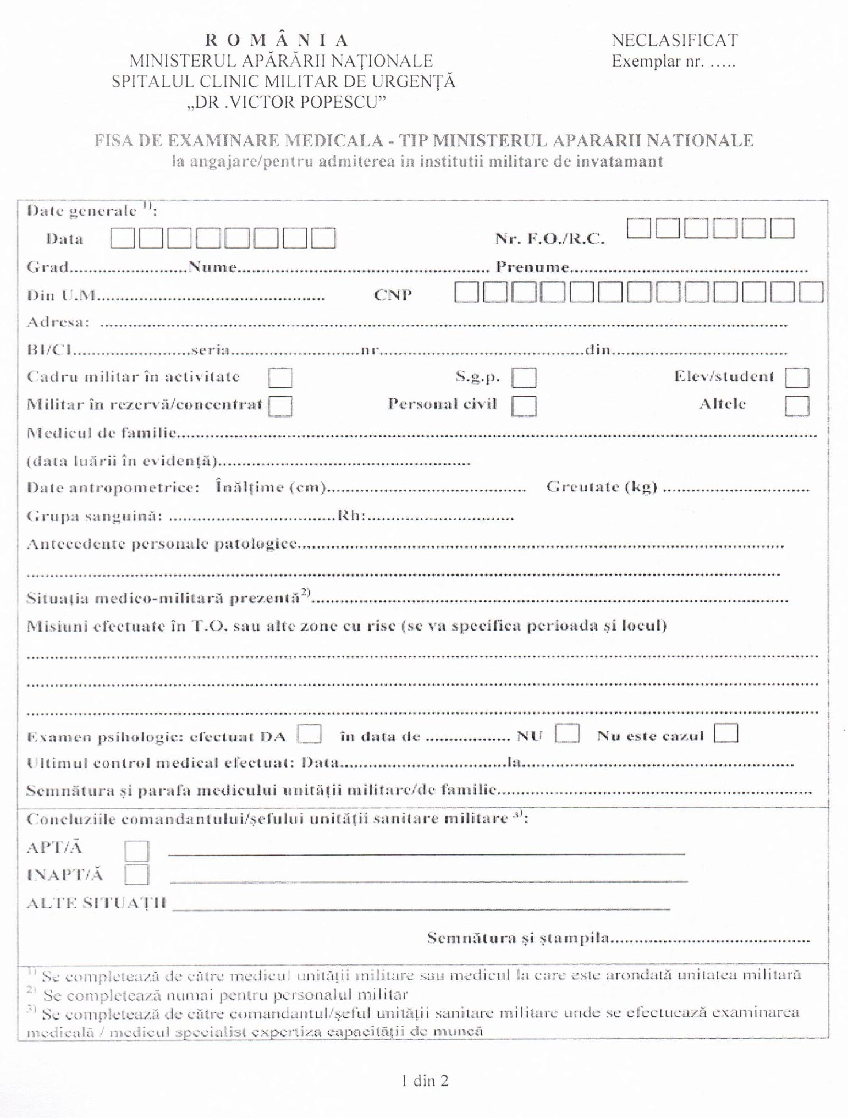

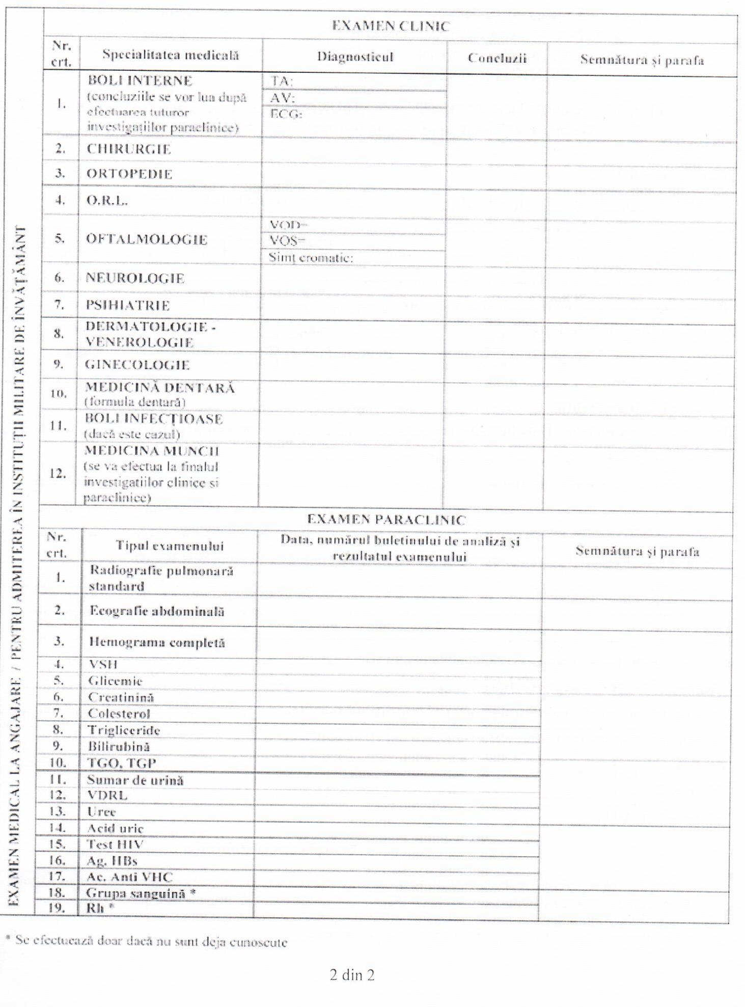

R O M Â N I A
MINISTERUL APĂRĂRII NAŢIONALE
SPITALUL CLINIC MILITAR DE URGENŢĂ
„DR. VICTOR POPESCU” TIMIŞOARA
Nr. ………. din ……../……….20……

Subsemnatul ………..……………..................…………………………… domiciliat în localitatea …………………………..…… str………………………………… bl.……., sc.………, ap.………, jud. ……………..…….…………………………,
cnp. …/…/…/…/…/…/…/…/…/…/…/…/…/ posesor al CI/BI serie ……/ ….. nr. …/…/…/…/…/…/…/ eliberat de …………………………… ………………………..…………………….. la data de …….…/…..../………….., având calitatea de …………………………………………………. ………………….
…………………………………………………………………….. declar următoarele:
-Am/nu am, luat contact direct cu persoane cu simptom COVID-19;
-Am/nu am simptomatologie respiratorie sunt afebril ;
-Voi respectat măsurile de triaj epidemiologic la intrarea în activitate ;
-Declar pe propria răspundere cu nu mai lucrez în alte unuități medicale.

DATA
……./……../20…. Semnătura

